Импедансный метод

Импедансный метод основан на использовании зависимости полного механического сопротивления (импеданса) контролируемого изделия от качества соединения его отдельных элементов между собой. Механическим импедансом Z называют отношение возмущающей силы *F* к скорости *V* частиц среды в точке приложения силы: Z= F/ *V.*

Метод применяется для контроля соединений, имеющих несколько слоев: обнаружения несплошности клеевых и паяных соединений, контроля качества посадки шпилек, штифтов, осей и других деталей, установленных с натягом. Наибольшее распространение получил контроль клеевого соединения обшивки с сотовым заполнителем. Импедансные дефектоскопы типов ИАД-2 и ИАД-3 обеспечивают надежный контроль двух- и трехслойных конструкций. При данном контроле не требуется двустороннего доступа к изделию и нанесения контактной жидкости на его поверхность. Датчиком в этих дефектоскопах является стержень, совершающий продольные колебания. Если излучатель находится над участком обшивки с цельным клеевым соединением, то конструкция колеблется как единое целое и сила реакции изделия на стержень излучателя достигает большой величины (механический импеданс имеет максимальное значение, так как определяется жесткостью всей конструкции) (рис. 3.45). При нахождении излучателя над непроклеенной зоной участок обшивки колеблется независимо от внутреннего листа-подложки, и сила реакции резко уменьшается, поскольку жесткость обшивки на этом участке будет значительно меньше. Изменение силы реакции фиксируется с помощью пьезоэлемента, помещенного на конце датчика (рис. 3.46). Изменение механического импеданса контролируемого изделия может быть обнаружено по изменению фазы силы реакции (прибор ИАД-3), оказываемой на излучатель возбуждаемыми в изделии упругими колебаниями, или по изменению ее амплитуды

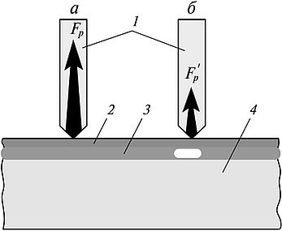

**Рис. 3.45. Контроль качества склейки импедансным методом:**

*а* — на участках с хорошей склейкой; *б* — в зоне непроклея; 7 — датчики; *2* — внешний лист (обшивка); *3* — слой клея; *4* — внутренний лист (подложка); Fр —сила реакции

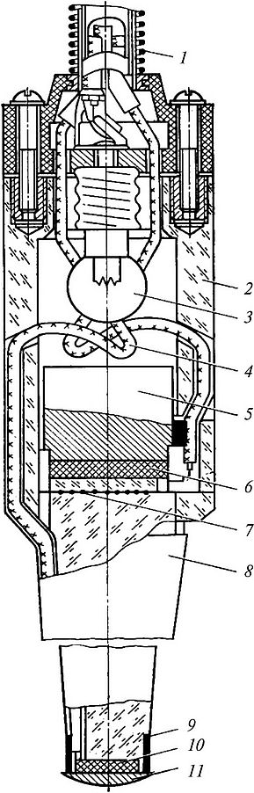

**Рис. 3.46. Схема датчика импедансного дефектоскопа**

* 1 — пружина; *2* — корпус; *3* — сигнальная лампочка; *4* — экранированный провод; 5 — стальной цилиндр; 6 — излучающий пьезоэлемент; 7 — экран; *8* — звукопроводящий стержень; 9 — экранирующее кольцо; *10* — измерительный пьезоэлемент;
* 11 — контактный наконечник

Техника контроля импедансным акустическим прибором относительно проста и заключается в том, что предварительно настроенный датчик перемещается по контролируемой поверхности. В процессе контроля необходимо следить, чтобы ось датчика не отклонялась от перпендикулярного положения более чем на 10°. Изменение силы реакции фиксируется загоранием лампочки или стрелочным индикатором.

Режим работы выбирают в зависимости от свойств контролируемых материалов и особенностей конструкции. Чувствительность импедансного метода зависит от конкретных условий его применения. Для успешного применения метода необходимо, чтобы отношение импеданса всей конструкции к импедансу обшивки было достаточно большим. При склеивании двух слоев из одинакового материала контроль возможен только в том случае, если эти слои имеют разную толщину и проверка выполняется со стороны более тонкого слоя. Контроль соединений однородных слоев одинаковой толщины импедансным методом обычно невозможен. Для выбора оптимальных режимов контроля и определения чувствительности метода необходимы контрольные образцы с искусственными дефектами различных размеров. Эти образцы должны иметь те же основные параметры (толщину и материал обшивки и соединенных с нею элементов, размер сотовой ячейки и т.д.), что и контролируемое изделие. Длина и ширина образцов могут быть меньше, чем соответствующие размеры изделий.

Импедансный метод может быть использован в тех случаях, когда модуль упругости материала того слоя, со стороны которого производится контроль, достаточно велик (металлы, текстолит). Контроль со стороны материалов с низким модулем упругости (мягкая резина, пенопласт) практически невозможен. С уменьшением модуля упругости чувствительность метода падает. Наибольшая чувствительность достигается на гладких поверхностях контролируемого изделия, шероховатая поверхность снижает чувствительность метода. Современный импедансный дефектоскоп ДАМИ-С (рис. 3.47) реализует импедансный, вихретоковый и резонансный методы контроля, а также обладает функцией построения стереоскопического изображения найденных дефектов. Размеры, площадь и конфигурация проекции дефекта соответствуют реальным параметрам. Прибор ДАМИ-С можно настроить как в ручном, так и в автоматизированном режиме. Полученные настройки и результаты контроля могут быть сохранены в архиве прибора. Специализированное программное обеспечение «АРМ Дефектоскописта» осуществляет перенос накопленных данных в компьютер для последующего анализа, хранения и формирования протокола контроля.

Высокая чувствительность дефектоскопа ДАМИ-С позволяет выявлять малые и сложные дефекты.

Для импедансного контроля многослойных паяных, клееных композитных материалов и конструкций с сотовым заполнителем на наличие дефектов типа расслоения или непроклея предназначен также новый портативный экспресс-тестер ТЭРИ, обладающий функциями микропроцессорной обработки сигнала, автоматизированного процесса настройки и графическим интерфейсом пользователя (рис. 3.48).

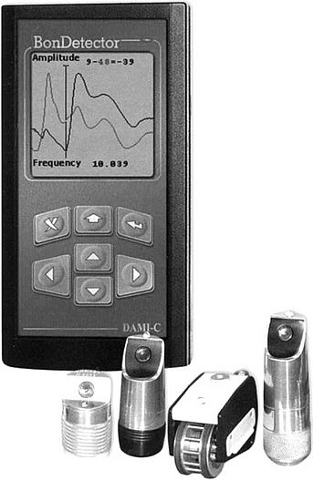

**Рис. 3.47. Дефектоскоп ДАМИ-С**

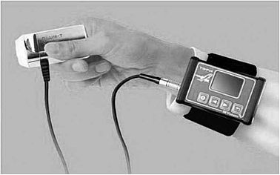

**Рис. 3.48. Импедансный экспресс-тестер ТЭРИ**